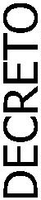
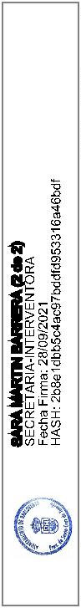
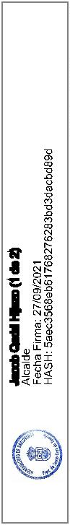
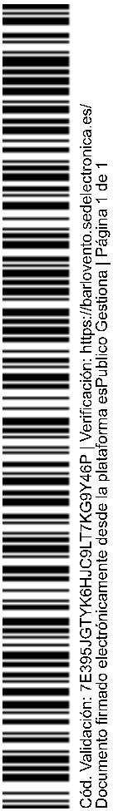
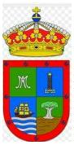
Ayuntamiento de Barlovento
Resolución 177/2021
Decreto.- Don Jacob Qadri Hijazo, Alcalde – Presidente del Ayuntamiento de
Barlovento, en el día de la fecha HE RESUELTO:
Vista la instancia con registro de entrada nº 2021-E-RE-143, de fecha 20 de
septiembre de 2021, de D. José Roberto Hernández Medina, con DNI ****26***
Presidente de la Escuela de Fútbol La Unión – El Puente, con CIF nº G38566485; solicitando
el abono de la subvención concedida para sufragar los gastos de las actividades propias de la
escuela de fútbol que imparte formación a niños y jóvenes de tres municipios, entre los que se
incluye Barlovento.
Visto el informe de Secretaría – Intervención, dando cuenta de que en la base
Treceava de las Bases de Ejecución del Presupuesto Único de este ayuntamiento para el año
2
021, se contempla una subvención nominada por importe de 1.000,00 €, para la Escuela de
Fútbol La Unión – El Puente; y que en la aplicación nº 34100-47903, del estado de gastos del
Presupuesto Municipal del año 2021, denominada “Subvenciones a actividades deportivas”,
hay importe sin comprometer, suficiente para sufragar la aportación dineraria que se le va a
conceder.
En base a mis facultades legales, y de conformidad lo determinado en el apartado 3 del
art. 17 de la Ordenanza general de subvenciones culturales, deportivas y otras de este
ayuntamiento; acuerdo conceder una aportación dineraria por importe de 1.000,00 €, a la
Escuela de Fútbol La Unión – El Puente, con CIF nº G38566485, para gastos de
mantenimiento de dicha escuela de fútbol, en la temporada 2021; y justificar los mismos antes
del día 31 de diciembre de 2021.
Lo ordena y firma el Sr. Alcalde, en Barlovento, a veintisiete de septiembre de dos mil
veintiuno.
El Alcalde
Ante mí, la Secretaria
Ayuntamiento de Barlovento
Pág.1 de 1

